RPT-MK201-20A继电器综合参数测试仪

用户手册

深 圳 市 中 晶 微 电 子 技 术 开 发 有 限 公 司
深 圳 市 中 晶 微 智 能 科 技 有 限 公 司
地址：深圳市盐田区海山街道深盐路保发大厦四楼4F
电话：13922843768 电话：0755-25558306
http://www.szzjw.com E-mail:zjw@szzjw.com

目录
一、概述 3
A、简介: 3
B、使用环境要求: 3
二、技术指标 3
三、操作说明： 4
A、参数设置画面说明： 4
B、 测试画面说明： 5
磁保持测试说明 5
C、仪器设置画面说明： 7
四、测试仪接线表 11
五、仪器使用注意事项： 13
六、产品保修及服务： 13

该仪器对继电器测试的执行标准
1、GJB 65B-99 有可靠性指标的电磁继电器总规范。
2、MIL-R-6106J(1) 电磁继电器（包括有可靠性指标的电磁继电器）总规范。（美军标）
3、GJB 1042 电磁继电器总规范。

一、概述

A、简介:
该仪器采用主频168Mhz的高速MCU负责控制检测，配合7.0英寸(1060*570)可触摸IPS显示屏，UI显示清晰美观，操作逻辑直观友好，方便用户快速上手仪器的使用。测试数据一目了然，特殊数据高亮显示。
该仪器可检测磁保持继电器的线圈电阻，接触电阻，吸合电压，释放电压，双吸双放，吸合时间，吸合回跳时间，释放时间，释放回跳时间，同步时间（吸合同步时间差），等参数；
该仪器具有大容量的存储器，最大可以存储249组参数数据。

B、使用环境要求:
电源供电：单相220VAC；功耗：<600W
环境温度：10 - 40 ºC；相对湿度：<80%
机箱外形尺寸：332mmX163mmX400mm（页尾附录一有参考图）

二、技术指标
1.环境温度:
测量范围：2-51ºC， 分辨率 0.01 ºC， 精度±1%±0.2 ºC
2.线圈电阻:
1-500Ω档: 分辨率0.1Ω， 精度±1%±0.2Ω
500-2KΩ档: 分辨率0.5Ω， 精度±1%±1Ω
2KΩ-20KΩ档: 分辨率5Ω， 精度±1%±5Ω
3.接触电阻:
测试条件：100mA/6V；
测试范围：0-500mΩ，分辨率0.1mΩ，精度±1%±0.5mΩ
测试条件：1A/6V；
测试范围：0-500mΩ，分辨率0.01mΩ，精度±1%±0.2mΩ
测试条件：20A/6V；
测试范围：0-25mΩ，分辨率0.001mΩ，精度±1%±0.05mΩ
接触电阻测试条件20A/6V仪器显示单位是mV
4.吸合（吸合）电压/释放（释放）电压:
0-50Vdc(<1A)，分辨率0.01V，精度±1%±0.02V
5.吸合（吸合）/释放（释放）时间：
测试范围：0-65ms ，分辨率0.01ms ，精度±0.1ms
6.吸合（吸合）/释放（释放）回跳时间：
测试范围：0-65ms ，分辨率0.01ms ，精度±0.1ms

7.同步时间：
测试范围：0-65ms ，分辨率0.01ms ，精度±0.1ms
8.阶梯波（精测）测试方式:
9.方波（快测）测试方式:

三、操作说明：

A、参数设置画面说明：
1：磁保持模式
在页面切换栏中，触摸【参数设置】键，进入参数设置页面；把线圈类型设置为磁保持单线圈或磁保持双线圈。
在此页面中设置产品需要测试的参数。设置参数后，仪器自动默认保存临时数据，即当次使用有效，如需保存，请点击【保存参数】，数据则会将当前参数序号设置保存在内部存储器。 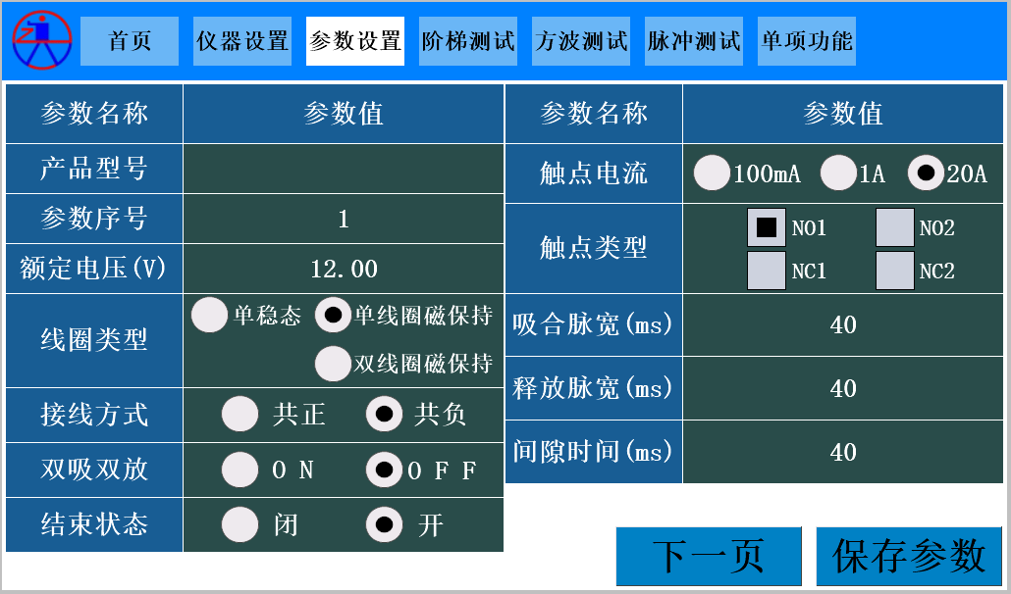
1：【产品型号】可设置继电器型号，方便后续查找；
2：【参数序号】测试条件存储的编号。可以通过直接切换参数序号，调用出已保存的参数；
3：【额定电压】设置待测继电器的线圈额定电压；
4： 【线圈类型】设置继电器的类型；用户可根据被测继电器的类型选择对应类型；
5：【接线方式】设置共负，则线圈3P航空头第三脚公共端输出为低电平；
设置共正，则线圈3P航空头第三脚公共端输出为高电平；
6：【结束状态】磁保持继电器测试完成后，触点停留状态；（设置ON表示测试完成后触点闭合，设置OFF表示测试完成后触点断开）；
7：【双吸双放】磁保持继电器在脉冲测试模式下，线圈加电时触点闭合，线圈断电时触点保持不住，
8：【触点电流】继电器测试接触电阻施加的电流条件。
9：【触点类型】设置继电器的触点类型，用户可根据被测继电器的类型选择对应触点类型；
10：【吸合脉宽】继电器测试吸合电压时的加电脉宽时间，下面有波型说明；
10：【释放脉宽】继电器测试释放电压时的加电脉宽时间，下面有波型说明；
12：【读取时间】脉冲测试模式时，线圈施加吸合、释放电压后的判定取样时间，
下面有波型说明；
触摸【下一页】，进入下一个参数设置画面。
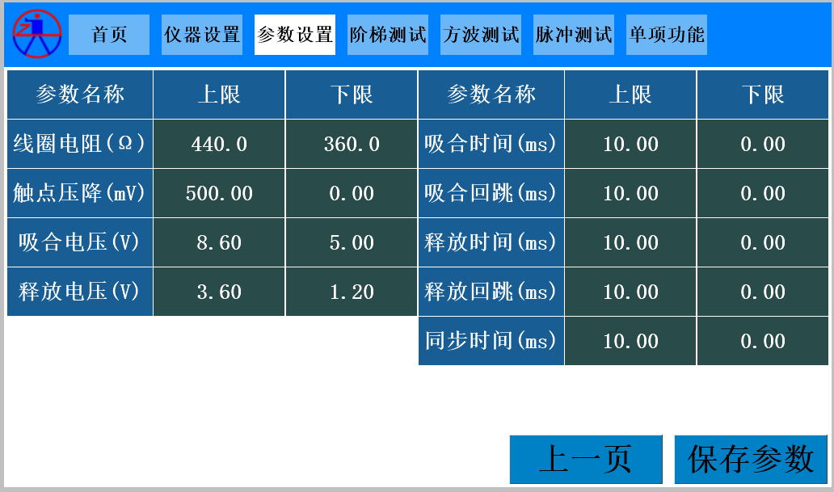
注：1：【保存参数】将当前参数保存至对应编号进行存储；如已确认并保存的参数序号，可以通过直接切换参数序号，调用出已保存的参数以供确认。
2：如需仪器不测试产品的某一项参数，只需把对应的该项参数上下限设置为0。

测试画面说明：
磁保持测试说明
1.阶梯测试说明:
在页面切换栏中，触摸【阶梯测试】键，进入阶梯测试页面；在此页面中，请再次确认参数是否正确，确保正确后，点击测试，即可开启测试工作。
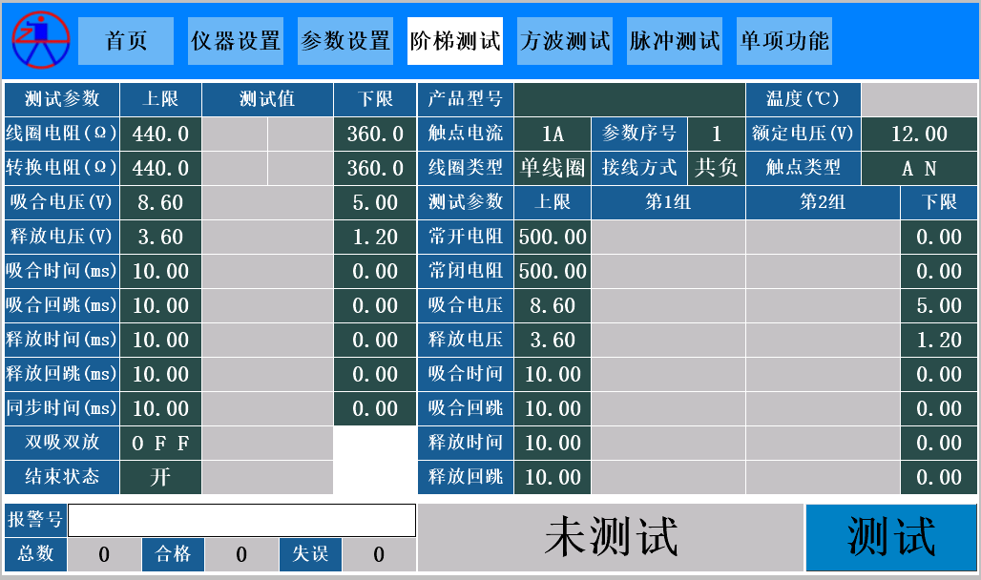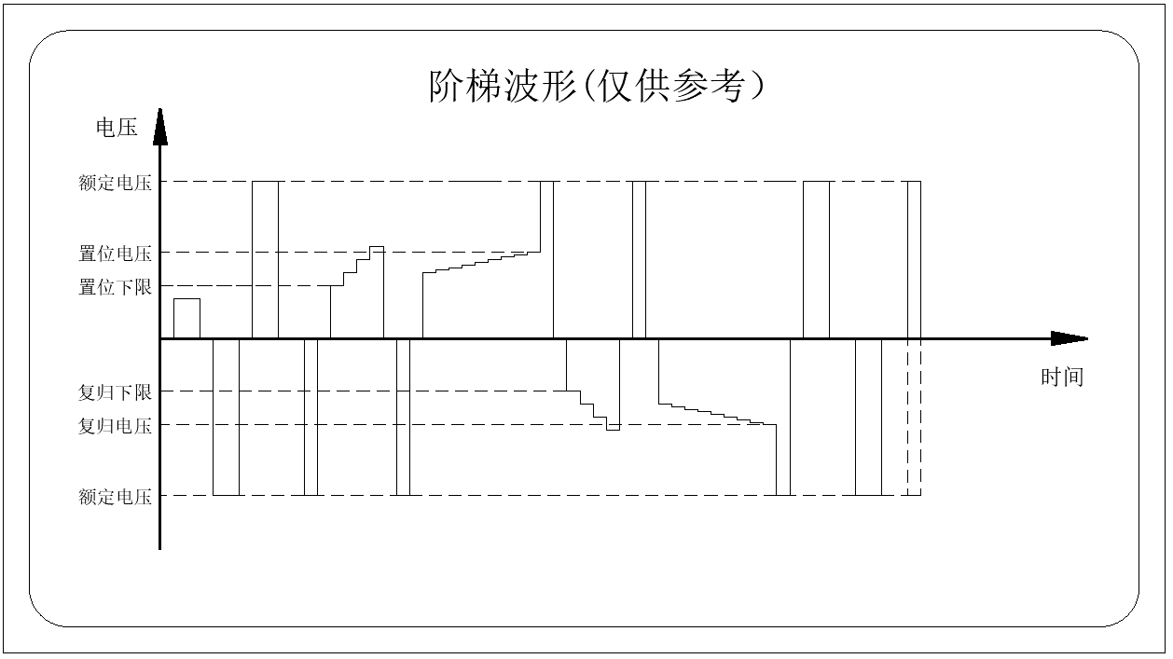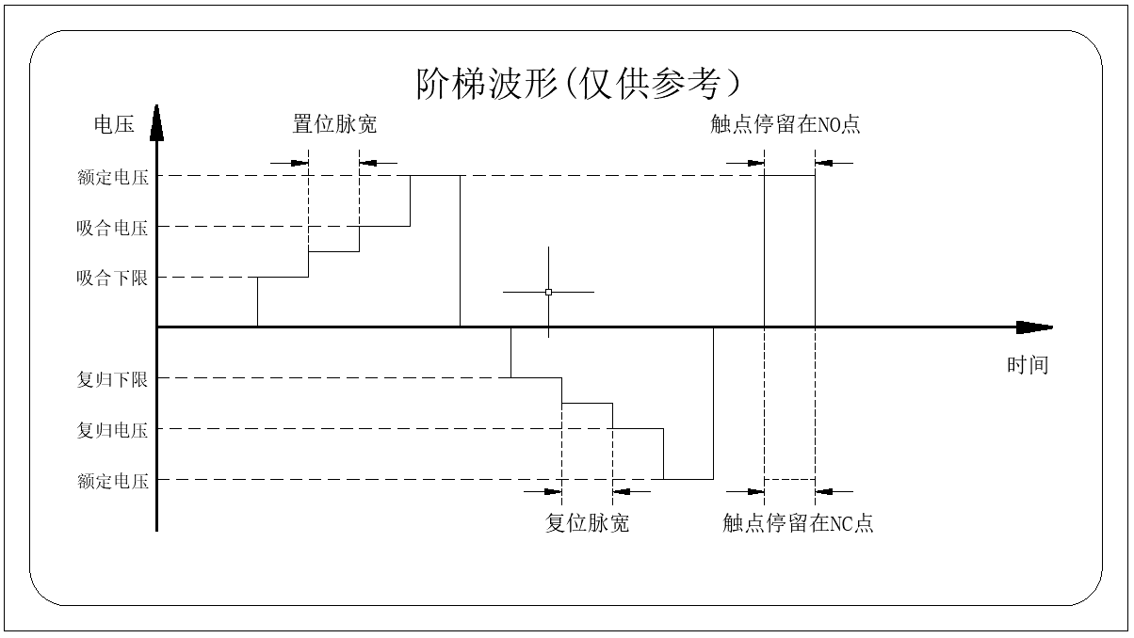
当切换到阶梯测试画面时，此测试是采用从吸合下限开始，送出上升的阶梯波电压，待继电器触点吸合时测出此时的电压即为继电器的吸合电压，再从释放下限开始送上升的阶梯波电压，测出触点释放时的电压值，并把测出的“吸合电压”“释放电压”值与上下限进行判断
2.方波测试画面说明:
在页面切换栏中，触摸【方波测试】键，进入方波测试页面；在此页面中，请再次确认参数是否正确，确保正确后，点击测试，即可开启测试工作。

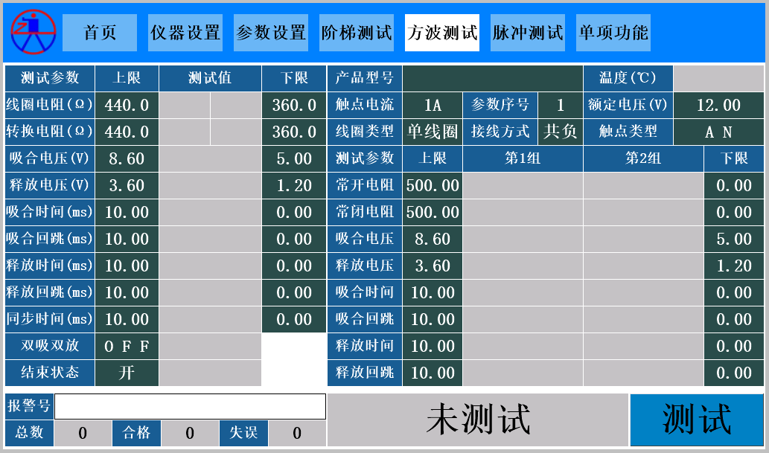

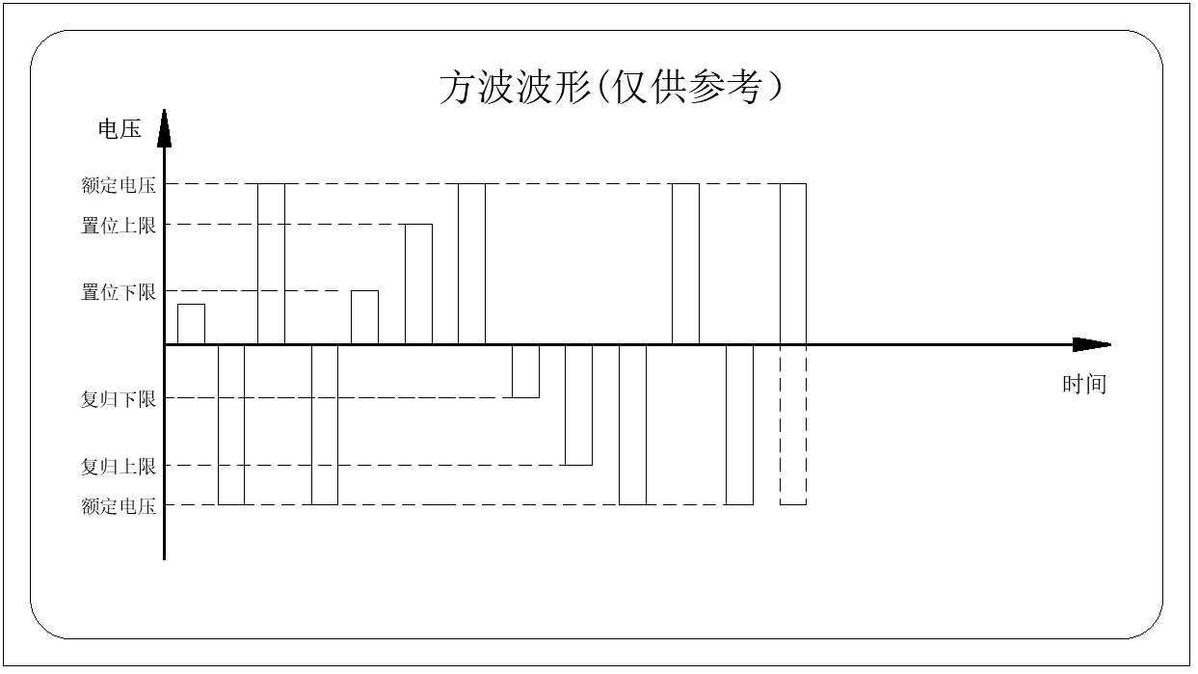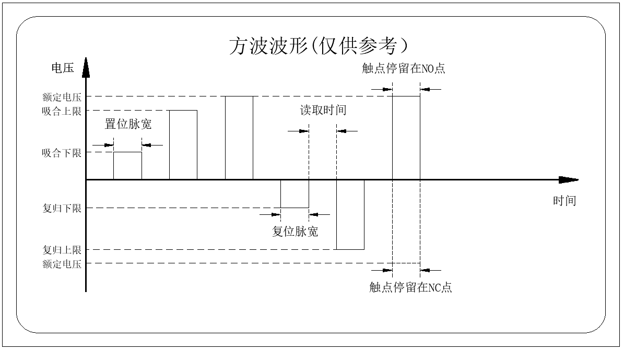
此测试采用方波方式检测继电器，对“吸合电压”“释放电压”进行上下限判断, 不显示具体的吸合释放电压值，其余参数则会显示出具体的测试值。

3.脉冲测试画面说明:
在页面切换栏中，触摸【脉冲测试】键，进入脉冲测试页面；在此页面中，请再次确认参数是否正确，确保正确后，点击测试，即可开启测试工作。

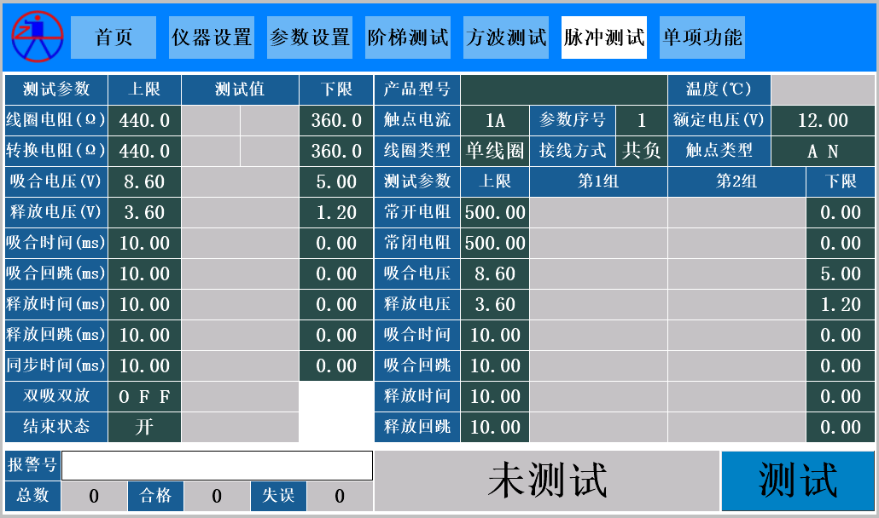

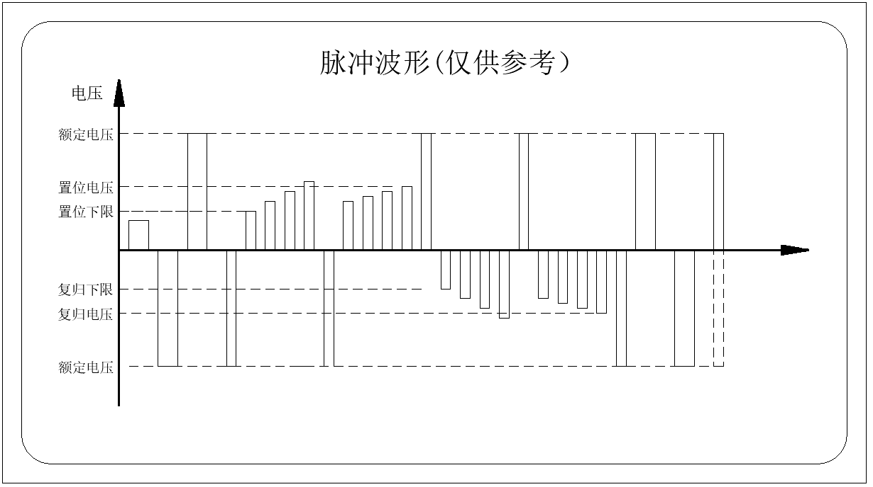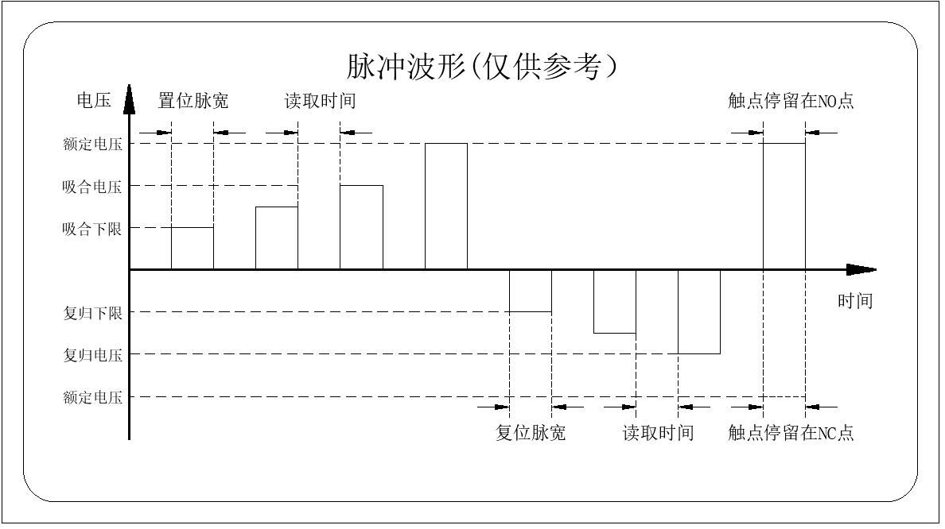
当切换到脉冲测试画面时，此测试是采用从吸合电压下限开始，送出上升的脉冲波电压，待继电器触点吸合时测出此时的电压即为继电器的吸合电压，再从释放下限开始送上升的脉冲波电压，测出触点释放时的电压值，并把测出的“吸合电压”“释放电压”值与上下限进行判断

C、仪器设置画面说明：
在页面切换栏中，触摸【仪器设置】键，进入仪器设置页面，在此页面中，有九个子项可供点击：
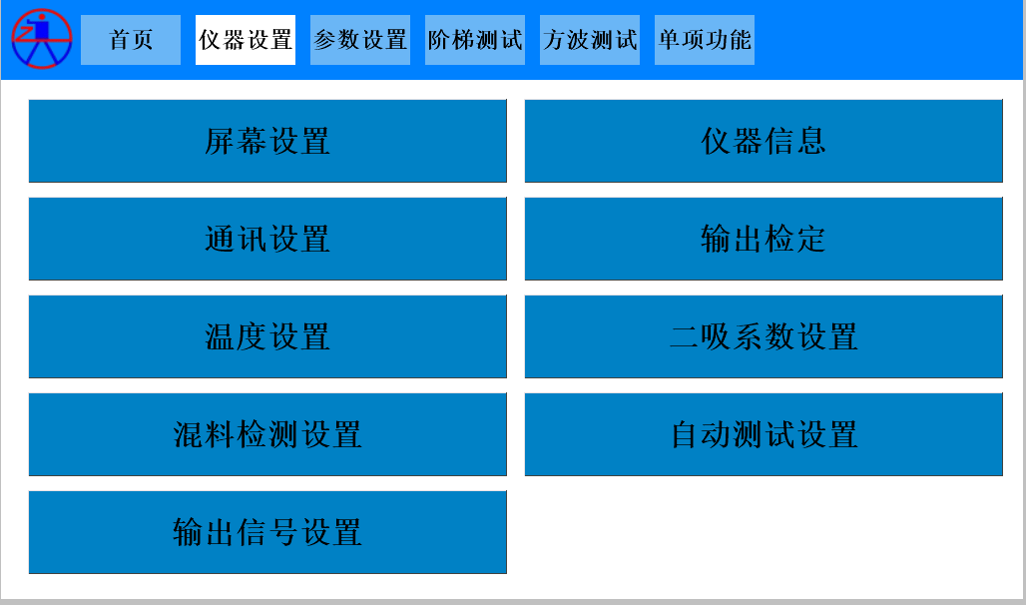
- 【屏幕设置】：可设置屏幕亮度和屏幕声音，合格提示音，失误提示音，
切换中英文界面。
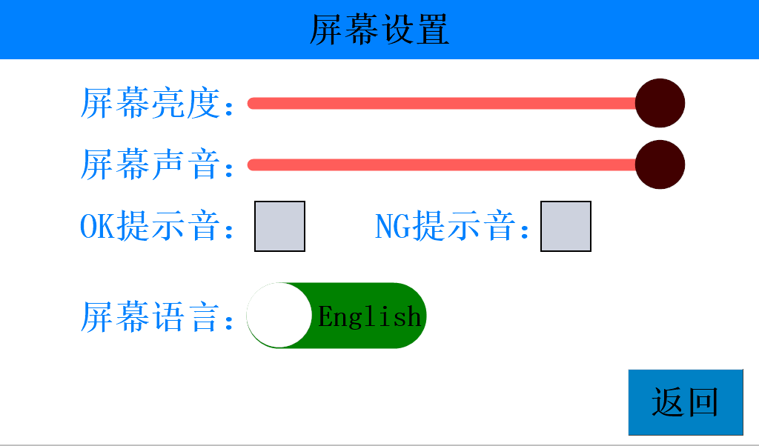

2，【通信设置】：可通过此画面设置仪器通信方式与MODBUS地址，如需升级仪器内软件，请确保该仪器的通讯方式处于PC状态下；
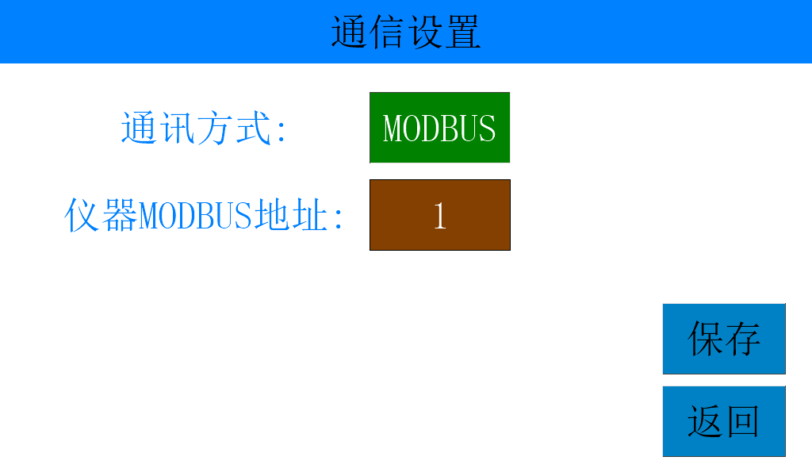
注;若仪器有连接上位机软件功能，连接上位机时需要确保该仪器的通讯方式处于PC状态下才能正常通信

3，【温度设置】：可通过此页面设置仪器在判定线圈电阻上下限时，采用实测值判定还是23度（可设）转换值判定

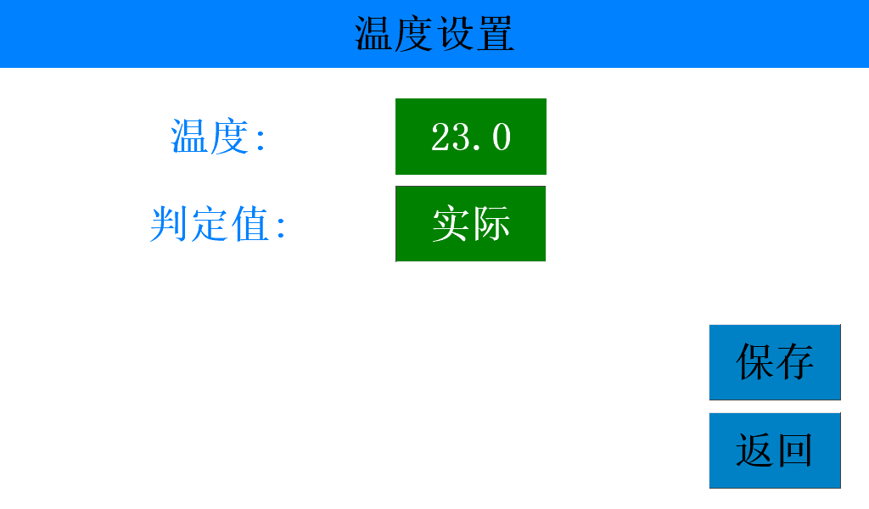
电阻温度换算的公式为：Ra=R0[1+α(T a - T 0)]
Ra 为环境温度下的电阻值， R0 为基准温度下的电阻值，T a 为环境温度（实测温度），T 0 为基准温度）
电阻温度系数α=0.00393

4，【混料检测设置】：
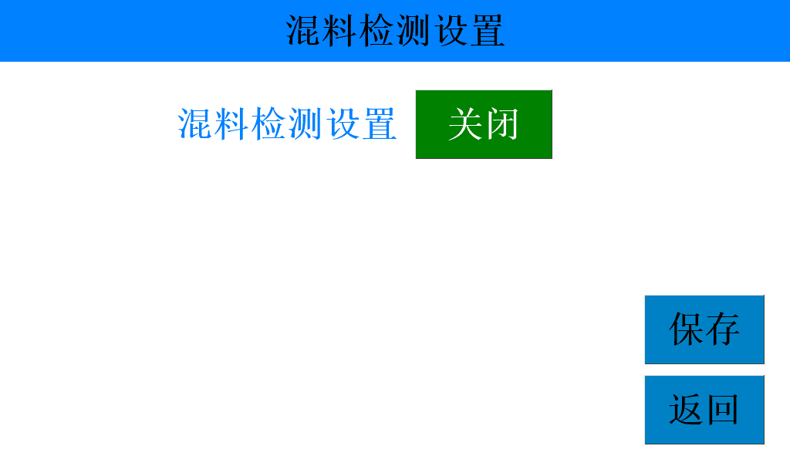

注：此功能可以检查测试的继电器中是否混有不同触点类型的产品，如仪器触点类型设置为1A，若此功能打开，则仪器可以检测出，在1A触点类型产品中是否混有1C触点类型产品

5，【输出信号设置】：可通过此页面设置DB15输出信号口的输出顺序。

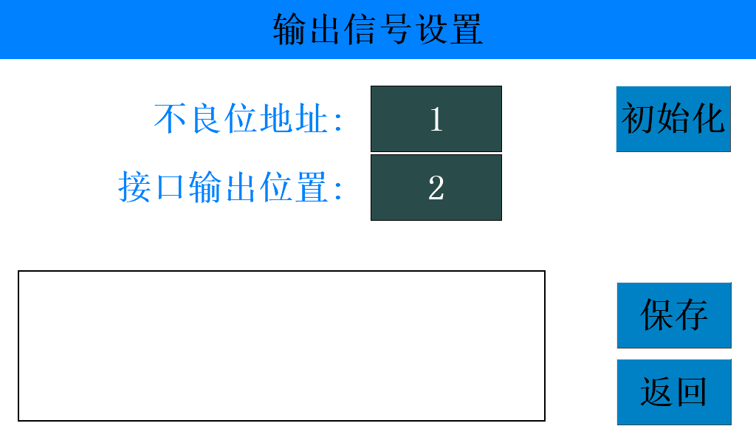
操作方法：如DB15的1脚出厂默认输出信号是线圈断线输出
如DB15的2脚出厂默认输出信号是吸合不导通输出
步骤1:将不良位地址设置为1(线圈断线输出)
步骤2：接口输出位置设置为2
步骤3：触摸保存按键
输出信号设置成功后，DB15的1脚信号则无输出，
DB15的2脚信号则为线圈断线输出和吸合不导通输出
注：触摸初始化按键可恢复出厂设置的输出信号（后面有DB15输出信号定义说明）

6，【仪器信息】：可通过此页面查看仪器型号版本信息等内容

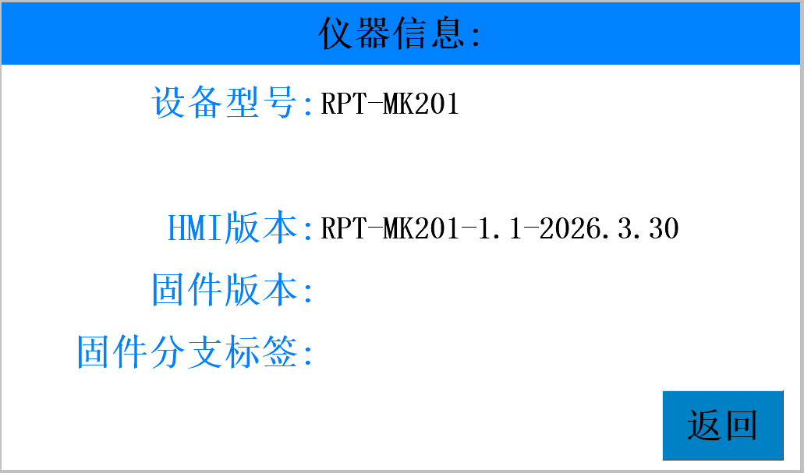

7，【输出检定】：可通过此页面检定线圈电压是否正常
触摸仪器【输出】键输出线圈电压。
触摸仪器【关闭】键关闭线圈电压。
注意:使用此功能时，线圈输出不可短路，否则可能会烧坏测试仪。
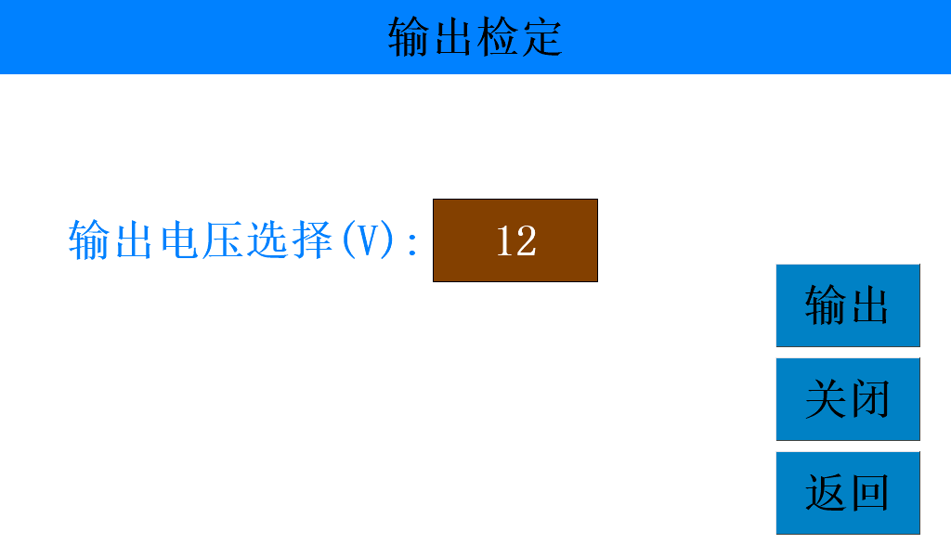

- 【二次系数设置】：可通过此页面设置仪器的二次吸合滤波系数
（常规继电器的系数建议设定90）
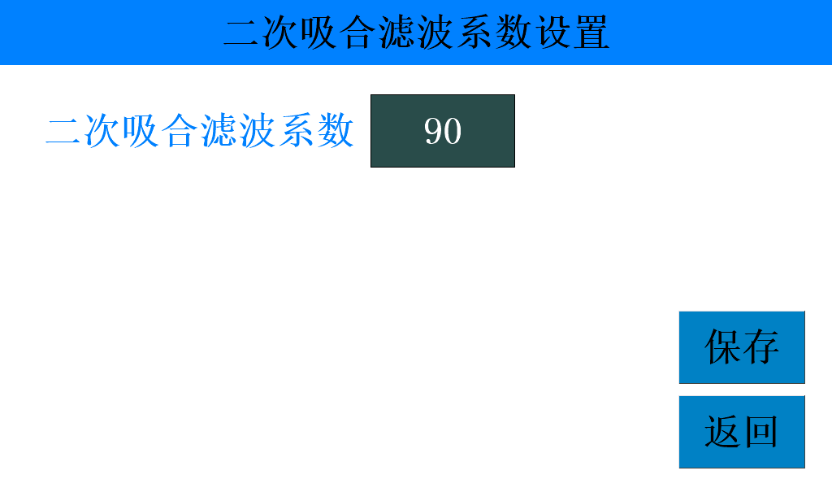

注：如在仪器使用过程中出现二次吸合误判，则可通过此功能调节仪器的二次吸合滤波系数（数值设定多少请根据产品的类型在使用过程中能正确判定二次吸合为准，仪器在出厂时已校准（默认90），如测试过程中二次吸合无异常，则无需更改。），将系数适当降低可避免误判。

9，【自动测试设置】：可通过此页面设置仪器的二次吸合滤波系数

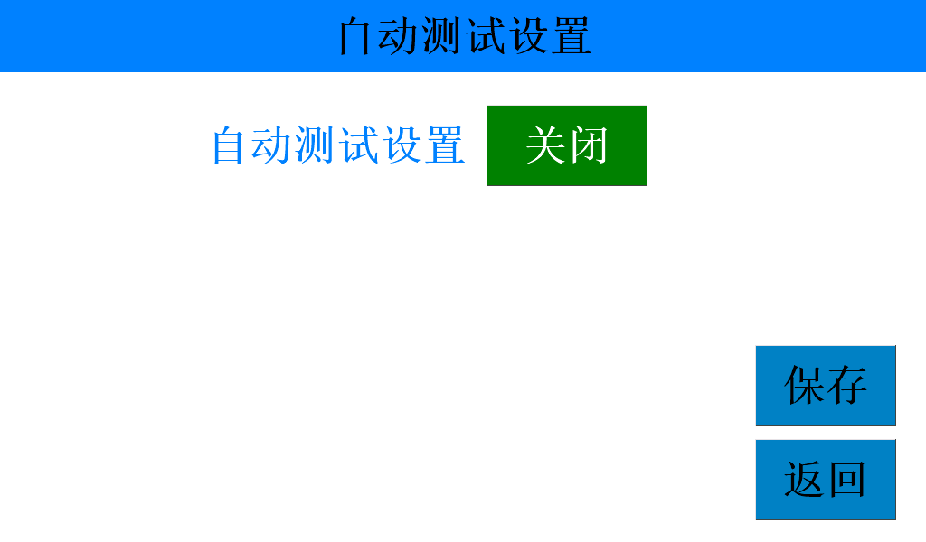
打开自动模式：即在测试座插入产品时，无需按【测试】键，仪器会自动测试产品一次。
关闭自动模式：即在测试座插入产品时，需按【测试】键，仪器才能测试产品。

四、测试仪接线表
1、13P航空头接线说明：
针脚编号 | 功能 | 备注
1 | 常闭点1供电线（NC1）
2 | 常闭点2供电线（NC2）
3
4
5 | 常开点1供电线（NO1）
6 | 常开点2供电线（NO2）
7
8
9 | 动触点1 供电线（M1）
10 | 动触点2 供电线（M2）
11 | 线圈1供电线COIL 1
12 | 线圈2供电线COIL 2
13 | 线圈供电线公共端

2、测试接口引线说明如下面表格（母头）
针脚编号 | 功能 | 备注
1
2
3 | 测试信号启动
4
5
6 | 线圈供电线公共端 | 线圈电流大于300mA时，不使用此引脚，需使用13P航空头引脚供电
7 | 线圈2供电线COIL 2 | 线圈电流大于300mA时，不使用此引脚，需使用13P航空头引脚供电
8 | 线圈1供电线COIL 1 | 线圈电流大于300mA时，不使用此引脚，需使用13P航空头引脚供电
9 | 测试信号地（GND）
10
11
12
13 | 线圈检测线公共端
14 | 线圈2检测线COIL 2
15 | 线圈1检测线COIL 1

3、DB25-测试接口引线说明如下面表格（母头）：
针脚编号 | 功能 | 备注
1 | 常闭点1供电线（NC1） | 接触电阻条件6V/20A测试时，不可使用此引脚，需使用13P航空头引脚供电
2 | 常闭点2供电线（NC2） | 接触电阻条件6V/20A测试时，不可使用此引脚，需使用13P航空头引脚供电
3
4
5 | 常开点1供电线（NO1） | 接触电阻条件6V/20A测试时，不可使用此引脚，需使用13P航空头引脚供电
6 | 常开点2供电线（NO2） | 接触电阻条件6V/20A测试时，不可使用此引脚，需使用13P航空头引脚供电
7
8
9 | 动触点1 供电线（M1） | 接触电阻条件6V/20A测试时，不可使用此引脚，需使用13P航空头引脚供电
10 | 动触点2 供电线（M2） | 接触电阻条件6V/20A测试时，不可使用此引脚，需使用13P航空头引脚供电
11
12
13
14 | 常闭点1检测线（NO1）
15 | 常闭点2检测线（NO2）
16
17
18 | 常开点1检测线（NC1）
19 | 常开点2检测线（NC2）
20
21
22 | 动触点1检测线（M1）
23 | 动触点2检测线（M2）
24
25

4、DB-15输出信号接口引线说明如下面表格（继电器开关量输出）
针脚编号 | 功能 | 备注
1 | 线圈断线输出
2 | 吸合不导通输出
3 | 线圈电阻不良输出
4 | 接触电阻不良输出
5 | 吸合上限不良输出
6 | 吸合下限不良输出
7 | 释放上限不良输出
8 | 释放下限不良输出
9 | 二次吸合不良输出
10 | 吸合时间/释放时间不良输出
11 | 吸合回跳时间/释放回跳时间不良输出
12 | 合格信号输出
13 | 失误信号输出
14 | 备用
15 | 输出信号公共端 | 与1-14脚配对使用，作为信号输出

5、DB9-232串口：

针脚编号 | 功能 | 备注
1
2 | RXD | RXD表示接收数据
3 | TXD | TXD表示发送数据
4
5 | GND
6
7
8
9

五、仪器使用注意事项：
1：仪器使用之前，请检查仪器外观是否完好，开关接头是否松动
2：为延长仪器使用寿命尽量使仪器处于良好的工作环境中（避免受潮腐蚀）
3：测试过程中 ，对测试夹具不可进行热插拔。
4：生产过程中如出现仪器故障，应及时通知维护人员，维修后，经检验正常再进行生产使用

六、产品保修及服务：
凡购买我司生产的测试仪设备，在正常使用情况下，其免费保修期为一年，因操作不当引起的故障不在保修范围内。

深圳市中晶微电子技术开发有限公司

附录一
